СЪОБЩЕНИЕ ДО МЕДИИТЕ

17 МАЙ – СВЕТОВЕН ДЕН ЗА БОРБА С ХИПЕРТОНИЯТА ’2021

БЧК ПОДКРЕПЯ НАЦИОНАЛНАТА ЗДРАВНА КАМПАНИЯ
„ИЗМЕРВАНЕ, КОЕТО СПАСЯВА ЖИВОТ. ТВОЯ. #SLEEVESUP“

По повод 17 май – Световен ден за борба с хипертонията, започва инициативата „Май месец за мерене“ на Международната лига по хипертония (ISH). В България тя ще се проведе за 15-а поредна година с подкрепата на Българската лига по хипертония. „Май месец за мерене“ е най-голямата глобална здравна инициатива, която има за цел да повиши обществената осведоменост за нуждата от проверка и контрол на кръвното налягане.

Сърдечносъдовите заболявания остават водещата причина за смърт в света. Заболеваемостта от артериална хипертония за страните от Европейския съюз е между 30 и 45%. В България сърдечносъдовите заболявания заемат първо място като причина за смърт и инвалидизация. По данни на НСИ – проведено европейско здравно проучване за периода 2008–2017 г., заболеваемостта от хипертония при лица над 15-годишна възраст е около 30%. Наблюдава се общо нарастване на случаите, регистрирани с хипертония, и увеличаване на пациенти с високо кръвно налягане в по-млада възраст – 45–65 г., т.е. подмладяване на болестта. Изследванията показват и увеличаване на процента на регистрирани пациенти с предсърдно мъждене. Това е най-честата аритмия вследствие на високо кръвно налягане, която повишава риска от мозъчен инсулт 3 до 5 пъти, води до когнитивни нарушения, учестява и влошава сърдечната недостатъчност. Мозъчният инсулт сам по себе си е втората водеща причина за смърт в целия свят, следваща сърдечносъдовите заболявания и асоциирана с лоша прогноза, висок процент на рецидив, повишена смъртност и ръст на разходите за здравната система.

Всичко това се дължи главно на факта, че повечето хора с артериална хипертония не се лекуват, което се обяснява с ниските нива на информираност и липсата на регулярно измерване на кръвното налягане. Причините за високото кръвно налягане са свързани и с идентифицируеми рискови фактори на средата като свръхтегло, прекален прием на алкохол и сол с храната, както и недостатъчна физическа активност.

Скрининговите проучвания по инициатива на Българската лига по хипертония и партньори, направени на публични места през годините, свидетелстват за висока честота на хипертонията и недостатъчен контрол при вече настъпили усложнения. Това мотивира ежегодното

1

провеждане на национални информационни кампании и масови измервания на артериално налягане в България.

За 15-ти пореден път в страната ще се проведе национална здравна кампания по инициатива на Българската лига по хипертония. Кампанията ще отбележи Световния ден на хипертонията и ще премине под надслов „ИЗМЕРВАНЕ, КОЕТО СПАСЯВА ЖИВОТ. ТВОЯ.“

През май и юни тази година в 12 града – София, Пловдив, Варна, Бургас, Плевен, Стара Загора, Хасково, Кърджали, Благоевград, Русе, Добрич и Ботевград, са планирани общо 15 локации за измерване на кръвно налягане на хората. Участниците ща бъдат информирани за рисковете от хипертонията, като получат информационни материали със съвети за здравословен начин на живот, за стойностите на кръвното налягане и как да разпознават неговото покачване. Ще бъде измерено кръвното им налягане с електронни апарати, снабдени с AFIB-технология за откриване на предсърдно мъждене без ЕКГ. Тази технология е подходящ и сигурен метод за скрининг на предсърдно мъждене в домашни условия като профилактика на мозъчен инсулт и инфаркт.

15 май, събота, 10-16 ч.
• Пловдив – Гребна база, алеята пред „Младежки център“

16 май, неделя, 10-16 ч.
• София – Парк на Свободата, от страната на Руски паметник
• Варна – Морска градина – Централен вход

17 май, понеделник, 10-16 ч.
• София – Южен парк, вход от ул. „Витоша“
• Пловдив – главна улица, пл. „Стефан Стамболов“ (до община Пловдив)
• Варна – Морска градина – Централен вход
• Бургас – ул. „Александровска“ (пред община Бургас, до фонтана)
• Плевен – център, пешеходна зона (до фонтаните)

19 май, сряда, 10-16 ч.
• Стара Загора – главна улица, пешеходна зона, с/у община Стара Загора (долната Гъба)

22 май, събота, 10-16 ч.
• Добрич – пешеходната зона до община Добрич

2 юни, сряда, 10-16 ч.
• Хасково – площад пред община Хасково

7 юни, понеделник, 10-16 ч.
• Благоевград – начало на пешеходната зона (пред „Билла“)

9 юни, сряда, 10-16 ч.
• Кърджали – парк на комплекс „Русалка“

2

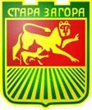
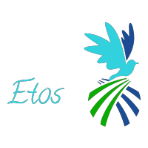
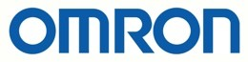
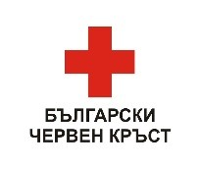
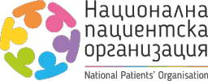
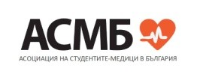
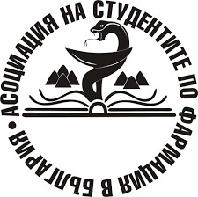

10 юни, четвъртък, 10-16 ч.
• Ботевград – площад пешеходна зона (до фонтана)

17 юни, четвъртък, 10-16 ч.
• Русе – централна градска част

Българската лига по хипертония подчертава значението на повишаване качеството на осведоменост, контрол и терапия на високото кръвно налягане като ключово действие, необходимо за превенция и контрол на сърдечносъдовите заболявания в България.

Инициативата се подкрепя официално от Световната лига по хипертония, Междуранодното дружество по хипертония, Световната инициатива по проблемите, свързани с консумацията на сол и здравето и Международната диабетна федерация. Всички тези организации работят съвместно за повишаване информираността на населението в световен мащаб за значението на високото кръвно налягане, като рисков фактор за възникване на различни сърдечносъдови, мозъчносъдови, бъбречни и други усложнения.

При организацията измерванията ще бъдат съобразени с епидемиологичната обстановка и ще се приложат всички законови мерки за безопасност на участниците на местата за скрининг.

Програма ще бъде публикувана в сайта на Българската лига по хипертония
(https://hypertension.bg/) и нашите партньори.

Допълнителна информация за кампанията може да бъде намерена и на официалния сайт на
May Measure Month (https://maymeasure.org/).

С уважение:
проф. Арман Постаджиян
Председател на Българска лига по хипертония

-------------------------------------------------- В ПАРТНЬОРСТВО С ----------------------------------------

-------------------------------------------- СЪС СЪДЕЙСТВИЕТО НА ------------------------------------

3

